福建商学院海外教育学院
国际、国内、学院新闻简报
（2019年第21期）

福建商学院海外教育学院 2019年9月15日

国 际
俄罗斯联邦电信、信息技术和大众传媒监管局2019年9月8日称，发现谷歌、脸书和优兔在地方选举投票时散布与选举有关的政治广告，违反了相关法律，可被视为干涉俄主权事务、阻碍俄进行选举。
美国政府近日将两年前无故扣押的一批电信设备归还华为公司。我外交部回应，这从事实上承认了美方行为的违法性和随意性。
据朝中社报道，朝鲜外务省第一副相崔善姬2019年9月９日发表谈话称，已做好重启朝美工作磋商的准备。朝方相信美方会拿出基于符合朝美双方共同利益的对策。但若美方继续采用之前的态度，那么朝美双方的协商将有可能就此告终。
2019年9月 11日，英国内政部宣布，在英国留学的国际学生毕业后可留在英国工作2年，这是自2012年英国内政部缩紧学生签证政策之后首次延长留学生工作时间。
国 内
2019年9月7日晚间至8日凌晨，北京天安门地区举行了国庆70周年庆祝活动首次联合演练，约9万人参加演练及现场保障工作。
海关总署2019年9月8日公布，今年前8个月我国外贸进出口总值同比增长3.6%，外贸继续保持平稳增长的势头。
为方便未携带身份证的旅客，民航局近日研发了全国适用的民航临时乘机证明系统，目前已完成203家机场的设备安装调试，并计划于2019年9月15日上线正式启用，其他机场将于明年上半年完成。
习近平2019年9月10日会见全国教育系统先进集体和先进个人代表，向全国广大教师和教育工作者致以节日问候。
江苏启东市陆某因自身原因拒服兵役。在被处罚后，又拒不交纳兵役处罚款，被司法拘留十五日。
2019年9月 11日，国务院召开常务会议，要求紧扣群众关切进一步保障好基本民生；决定出台城乡居民医保高血压糖尿病门诊用药报销政策，减轻数亿患者负担；部署深入推进医养结合发展，更好满足老年人健康和养老需求。
国家综合性消防救援队伍今年再次公开招录消防员21806名。
台湾屏东枋寮乡政顾问李孟居入境香港后失联。国台办回应，李孟居涉嫌从事危害国家安全的犯罪活动，已被审查。
2019年9月12日，华东政法大学学生起诉上海迪士尼禁带饮食一案双方达成调解，食品损失46.30元，迪士尼补偿50元。
在庆祝新中国成立70周年前夕，中共中央总书记、国家主席、中央军委主席习近平2019年9月12日专程前往中共中央北京香山革命纪念地，瞻仰双清别墅、来青轩等革命旧址，参观香山革命纪念馆，观看《为新中国奠基》主题展览。习近平发表重要讲话强调，不忘初心、牢记使命，锐意进取、开拓创新，满怀信心继续把新中国巩固好、发展好。
2019年9月12日，我国在太原卫星发射中心用长征四号乙运载火箭，成功将资源一号02D卫星（又称5米光学卫星）发射升空，卫星顺利进入预定轨道，任务获得圆满成功。
学 院
2019年9月9日海外教育学院在马尾校区学术报告厅举办新生入学教育三场系列讲座。分团委书记杨爱娥老师党务陈巧金老师和辅导员张有斌老师分别开讲。三位老师从校规校纪的普及到各项安全教育，到精彩纷呈的第二课堂活动介绍，再到入党启蒙教育，多角度多方位地为新生打开了大学生活的视角。通过入学教育，2019级的新生们以最快的速度了解了我校学生管理的各项规章制度，同时对大学课余生活和第二课堂活动也有一定的了解，对今后加入学生组织，入党启蒙打下基础。此后我院还将陆续开展新生专业导航教育、心理健康教育、文明行为习惯养成等主题教育。
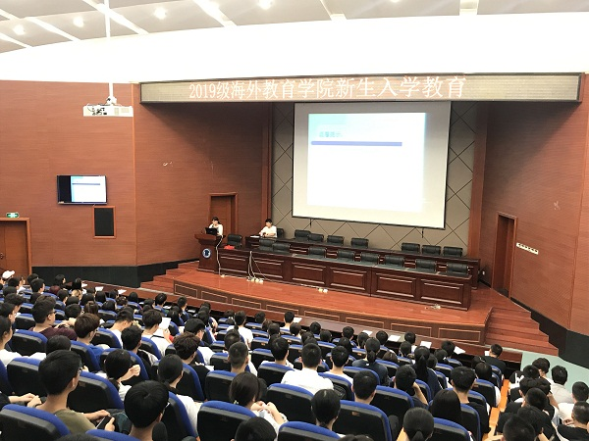
2019年9月10日下午，我院与福建中天商宇电子商务有限公司签订校企合作协议。海外教育学院何文贤院长、党总支戴忠萍书记、陈沧渊副院长、办公室陈娴主任、闽台项目陈建民主任，福建中天商宇电子商务有限公司出席的有朱邦文会长、林正文副会长、汪苏元主任、程名玮先生、洪文彬先生和林宜庆先生等出席了签约仪式。仪式后，朱邦文会长一行人前往亚洲厅召开主题讲座——《从新的电商法谈跨境电的市场机会》。讲座上，朱邦文先生详细地向同学们介绍了当下最新的电商法，并与同学们浅谈了目前市场中的商机，教同学们如何才能牢牢地把握住机会，不让机会从眼前流失。

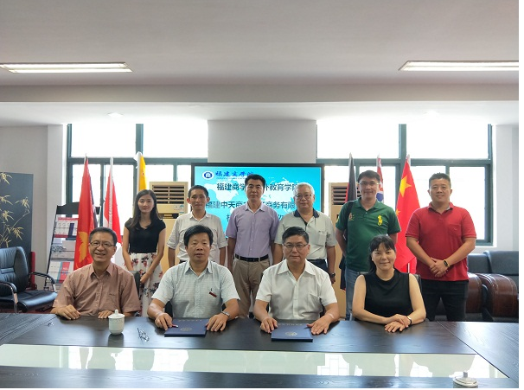
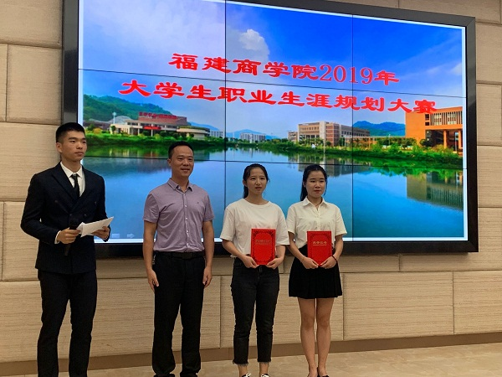
2019年9月12日下午，福建商学院2019年大学生职业生涯规划大赛决赛在连江校区视频会议室隆重举行。我院17市场营销（闽台合作）班林宇汐同学从全校近百名参赛者中脱颖而出，与其他九名选手共同入围决赛。决赛现场，评审老师结合各位参赛者的规划书、PPT演讲以及现场答辩情况进行评审打分。我院林宇汐同学从自我与环境分析出发，明确了自己的职业认知与职业定位，并结合个人实习经历进行分析，呈现出完整的职业生涯路径，获得了评委老师的肯定，最终荣获了二等奖的佳绩。

本期编辑：戴忠萍

